****

**WYŻSZA SZKOŁA INFORMATYKI**

**I ZARZĄDZANIA**

**Z SIEDZIBĄ W RZESZOWIE**

**Inżynieria oprogramowania**

Portal internetowy „Dbam o zdrowie”

Prowadzący: Autor:

mgr inż. Ewa Żesławska Daniel Młynarski w60170

Arkadiusz Rachowicz w61705

Kierunek: 6IIZ, grupa GL04

Rzeszów 2021

Spis treści

[1.Opis świata rzeczywistego 3](#_Toc77608686)

[2. Diagramy UML 5](#_Toc77608687)

[3. Harmonogram realizacji projektu (Diagram Gantta) 9](#_Toc77608688)

[4.Prezentacja warstwy użytkowej projektu 10](#_Toc77608689)

[6. System kontroli wersji 11](#_Toc77608690)

[7. Materiały źródłowe 12](#_Toc77608691)

[9. Pliki źródłowe 12](#_Toc77608692)

# Opis świata rzeczywistego

* 1. **Opis zasobów ludzkich**

Pracownik firmy zajmującej się prowadzeniem firmy dietetycznej administruje i zarządza portalem internetowym „Dbam o zdrowie”. Pracownik firmy dietetycznej odpowiedzialny jest za dodawanie nowych informacji, które pojawią się na stronie internetowej, oraz sprawdzanie obecnych statystyk wyświetleń strony.

Użytkownik ma możliwość sprawdzenia swojego BMI poprzez podanie swojej masy ciała oraz wzrostu. Użytkownik ma możliwość znalezienia na stronie internetowej cennych wskazówek dotyczących diety, oraz wyliczenie swojego zapotrzebowania kalorycznego.

* 1. **Przepisy i strategia firmy**

System działa bez potrzeby rejestrowania się, system jest całkowicie darmowy dla wszystkich odwiedzających. System nie jest skomplikowany, pozwala na intuicyjne oraz szybkie wyszukanie informacji.

* 1. **Dane techniczne**

Wyszukiwanie zasobów dietetycznych powinno być dostępne poprzez platformę internetową w celu zapewnienia większej dostępności użytkownikom. Użytkownicy mogą korzystać także z przeglądarki lub z urządzeń mobilnych.

* 1. **Wymagania funkcjonalne i niefunkcjonalne**

**14.1. Wymagania funkcjonalne (wraz z minimalnym zestawem atrybutów)**

1. Dodawanie nowych informacji na stronę internetową.
2. Edycja istniejących informacji.
3. Przeliczanie BMR
4. Obliczanie BMI

**14.2. Wymagania niefunkcjonalne**

1. Użyteczność – potrzebna dla społeczeństwa i dzisiejszych czasach
2. Przejrzystość – łatwa w obsłudze
3. Wydajność –czas reakcji na zapytania ze strony użytkowników

* 1. **Requirement Diagram**

W oparciu o w/w opis świata rzeczywistego oraz zdefiniowane wymagania funkcjonalne i funkcjonalne na Rys.1 przedstawiono diagram wymagań dla opisywanego systemu strony internetowej “Dietetyk”.

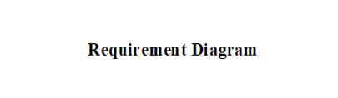 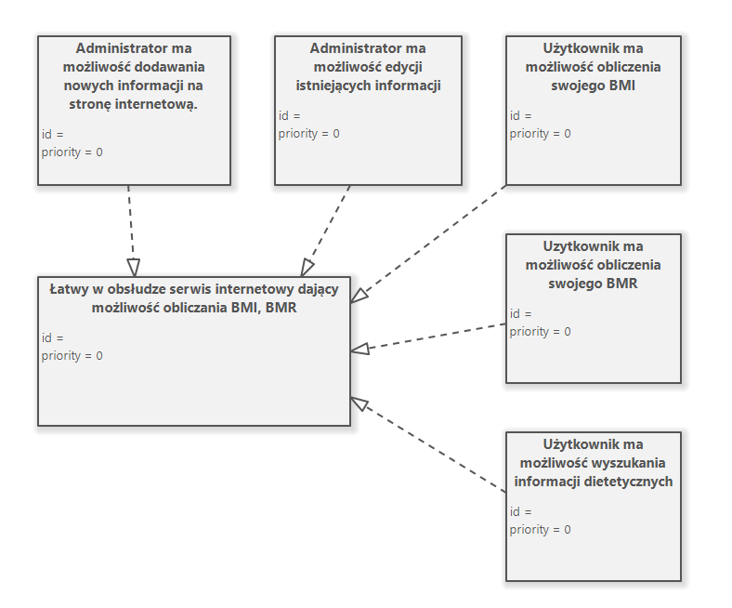

**Rys** **1**. Diagram wymagań

# 2. Diagramy UML

**2.1 Diagram przypadków użycia**

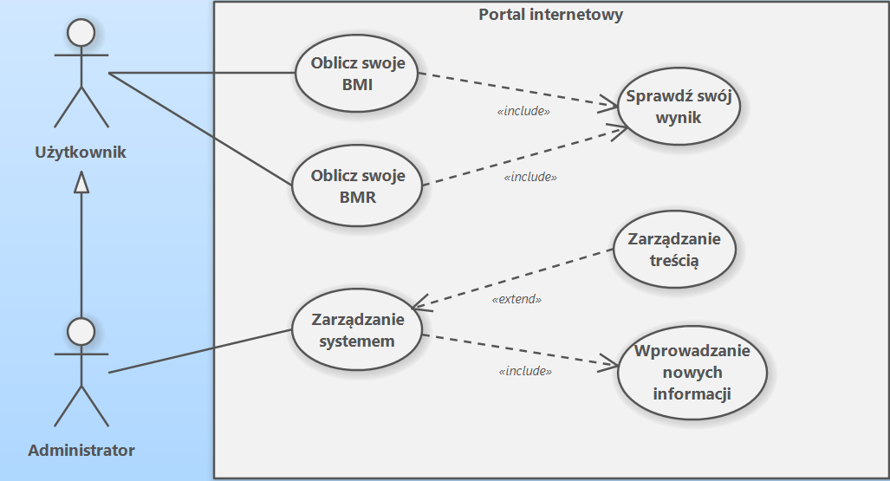

**Rys 2.** Diagram przypadków użycia

**2.2 Definicja aktorów**

|  |  |  |
| --- | --- | --- |
| AKTOR | OPIS | PRZYPADKI UŻYCIA |
| Użytkownik | Użytkownik może wyszukać informacje za pomocą słów kluczowych. Użytkownik może sprawdzić swoje BMI i BMR po wprowadzeniu odpowiednich danych. | - PU “Wyszukanie informacji za pomocą słowa kluczowego”  - PU”Oblicz swoje BMI lub BMR” powiązany przez <<include>> z PU “Sprawdź swój wynik” |
| Administrator | Administrator może dodawać nowe informację na portal. Administrator zarządza całym systemem. | -PU “Dodaj nowe informacje”  -PU “Zarządzanie systemem” powiązany przez <<extend>> z zarządzanie treścią |

**2.3 Definicje scenariuszy przypadków użycia**

**PU Oblicz swoje BMI**

CEL: Obliczenie BMI

* WS (warunki wstępne): Podanie swojej masy ciała, wzrostu oraz płci
* WK(warunki końcowe): Zapisanie swoich wyników oraz ich wyświetlenie

PRZEBIEG:

1. Należy wybrać czy chcemy sprawdzić swoje BMI czy BMR
2. Należy wpisać informację, które są od nas wymagane a następnie sprawdzić wynik

**PU Wyszukanie informacji**

CEL: Wyszukanie informacji, które są nam potrzebne

* WS(warunki wstępne): Podanie interesującej nas frazy
* WK(warunki końcowe): Przejście do wyszukiwanej frazy

PRZEBIEG:

1. Wpisanie na portalu interesującej nas frazy
2. Przejście do znalezionej frazy

**PU Zarządzanie systemem**

**CEL: Edycja, usuwanie informacji**

* WS(warunki wstępne): Posiadanie uprawnień administratora
* WK(warunki końcowe): Zapisanie w portalu przeprowadzonych zmian

PRZEBIEG:

1. Posiadając uprawnienia administratora usuwamy z portalu zbędne informację oraz coś edytujemy
2. Zapisujemy zachodzące w portalu zmiany
3. Sprawdzamy czy zmiany nastąpiły poprawnie

**PU Wprowadzanie nowych informacji**

CEL: Wprowadzenie na portal najnowszych informacji

* WS(warunki wstępne): Posiadanie uprawnień administratora
* WK(warunki końcowe): Poprawne wprowadzenie nowych informacji

PRZEBIEG:

1. Posiadając uprawnienia administratora wprowadzamy na portal internetowy najświeższe informacje
2. Zapisujemy zmiany
3. Sprawdzamy czy nowe informacje zostały wprowadzone poprawnie

**2.3 Diagram Aktywności**

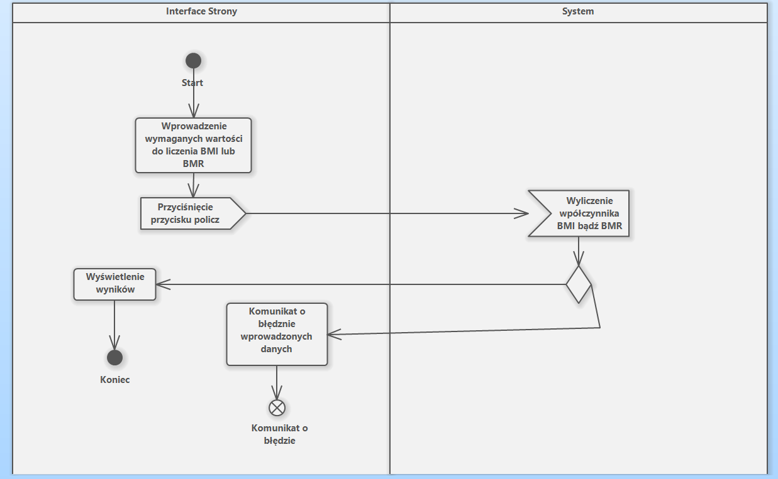

**Rys. 3 Diagram aktywności „Wyliczanie BMI oraz BMR”**

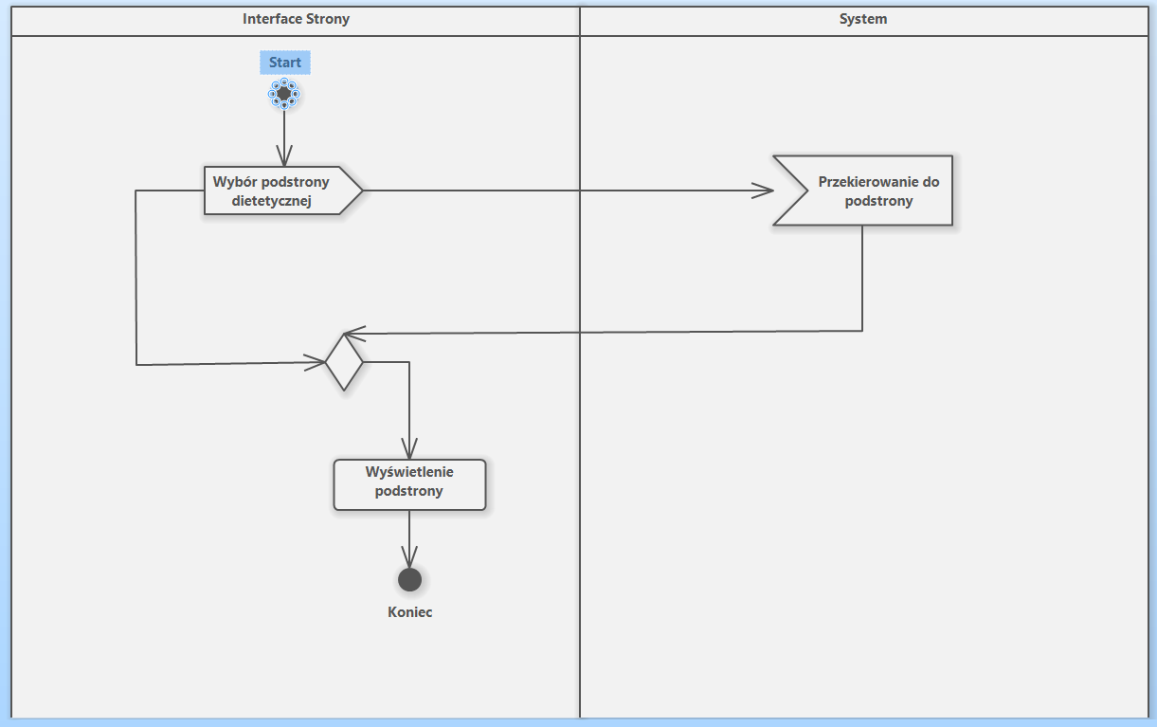

**Rys. 4 Diagram aktywności „Wyszukiwanie informacji dietetycznych”**

**2.4 Diagram Klas**

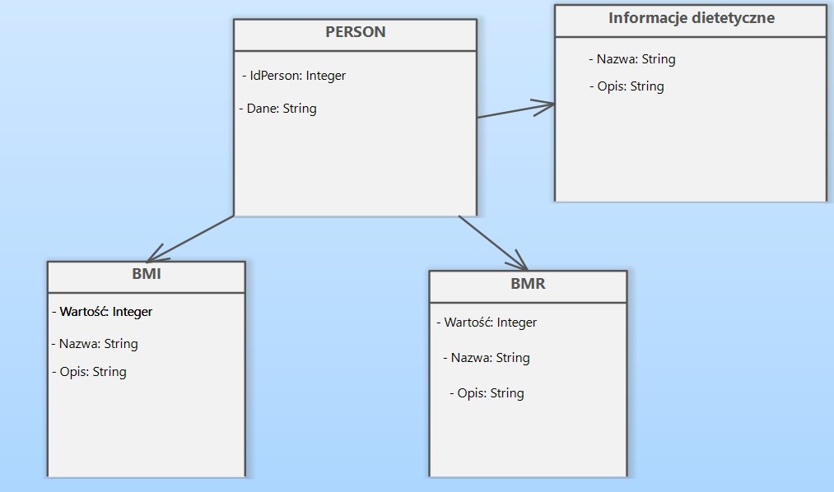

**Rys. 5 Diagram klas**

**2.5 Diagram stanów**

**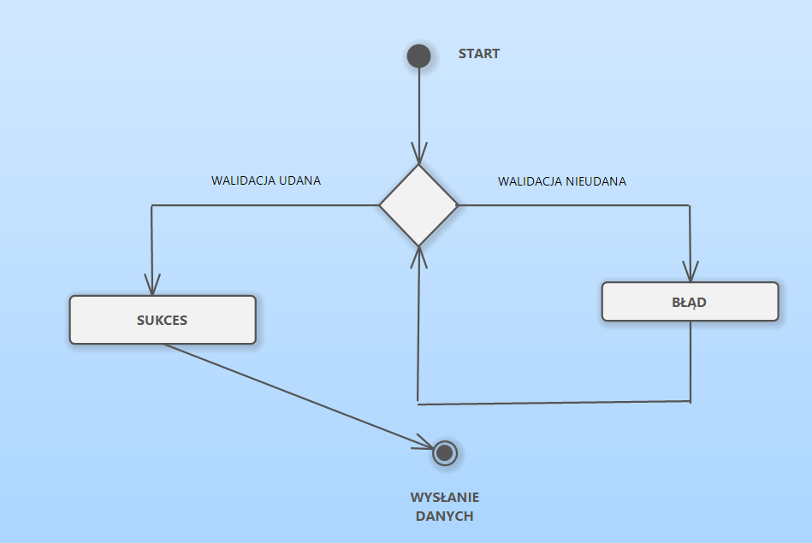**

**Rys. 6 Diagram stanów**

# 3. Harmonogram realizacji projektu (Diagram Gantta)

**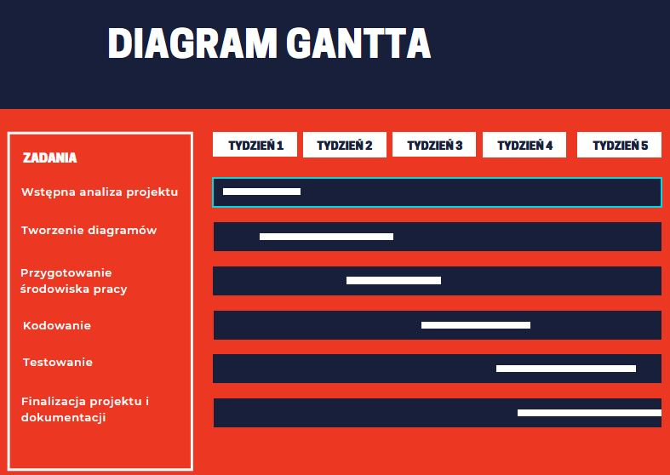**

**Rys. 7 Diagram Gantta**

# 4.Prezentacja warstwy użytkowej projektu

Użytkowa warstwa projektu rozpoczyna się logiem firmy oraz przyciskami do określonych podstron.

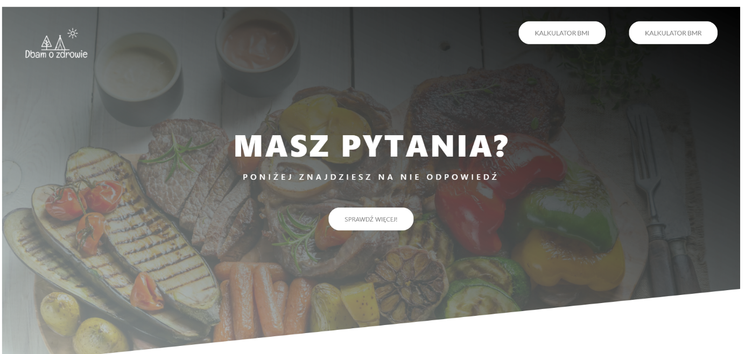

Przycisk „Sprawdź więcej” przenosi nas do dalszej części strony gdzie użytkownik może zdecydować się na dietę, która go interesuje.

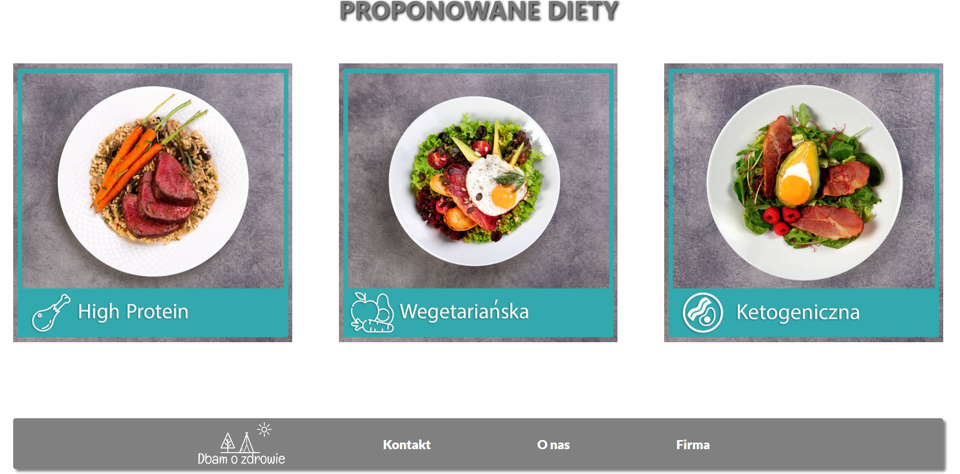

Funkcjonalność strony zaś znajduje się pod przyciskami „Kalkulator BMI” oraz „Kalkulator BMR”.

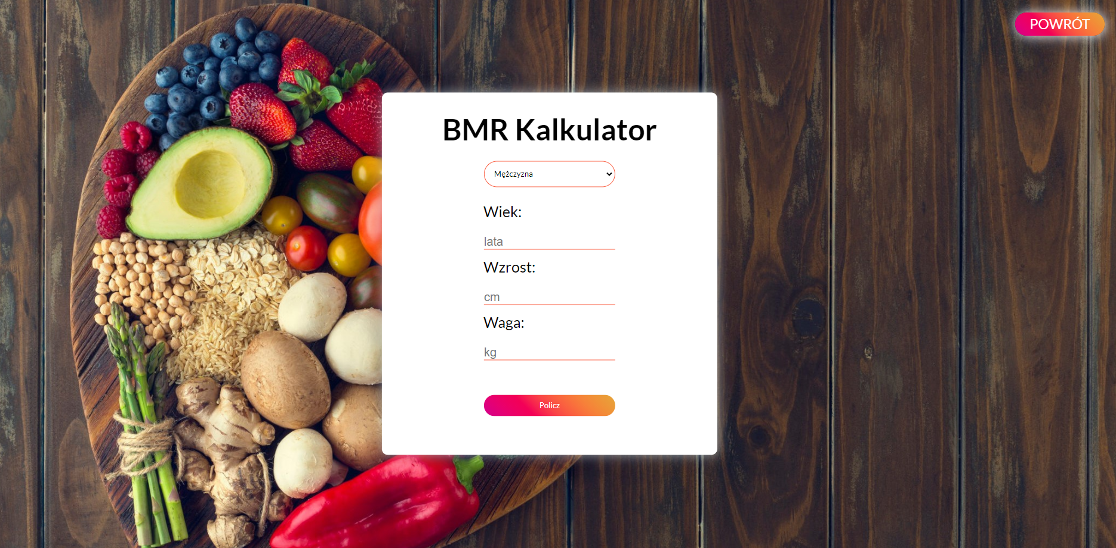

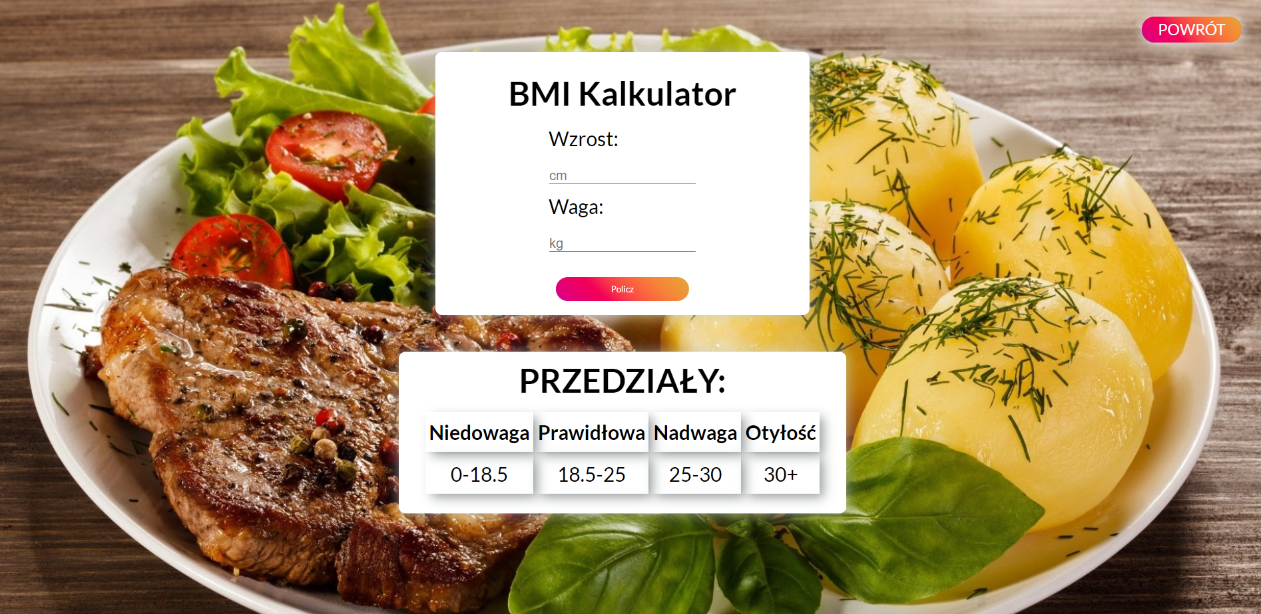

Użytkownik ma możliwość przeliczenia swojego wskaźnika masy ciała jak i również wyliczenia zapotrzebowania kalorycznego wpisując swój wiek, wzrost oraz wagę, dzięki czemu ułatwi to dobór diety dla klienta.

# 6. System kontroli wersji

[https://github.com/Arach07/Projekt-In-ynieria-oprogramowania.git](https://github.com/Arach07/Projekt-In-ynieria-oprogramowania.git?fbclid=IwAR0kq6w_9zSoYxquKoyrwHt1r1gHm-Z_Soa9F7Hv8txzV8YP4Gumo4oEnUc" \t "_blank)

## 7. Materiały źródłowe

[https://brasil.cel.agh.edu.pl/~09sbfraczek/diagram-aktywnosci,1,10.html](https://brasil.cel.agh.edu.pl/~09sbfraczek/diagram-aktywnosci,1,10.html?fbclid=IwAR1uSG4KVeF3p7zkq9WzRwNFNIbhMqPOCb8SGCUoMz1fP6dou5MK7NWP0so)

[https://keto-mojo.com/pl/article/whats-bmi-bmr-lean-body-mass-fat-body-mass/](https://keto-mojo.com/pl/article/whats-bmi-bmr-lean-body-mass-fat-body-mass/?fbclid=IwAR3lJxAkOkqRAC3KvHfCe_W1ExPYkms8bxwJk3bh4QhJSsBtI742LqXWRnk)

[http://zofia.kruczkiewicz.staff.iiar.pwr.wroc.pl/wyklady/IO\_UML/Wyklad\_4\_INEK011.pdf](http://zofia.kruczkiewicz.staff.iiar.pwr.wroc.pl/wyklady/IO_UML/Wyklad_4_INEK011.pdf?fbclid=IwAR053RQInAuRahWOH4PHnbSLEzWnQ7YyR7JUSH7xARKZLBsTSz4IUhefX8I)

# 9. Pliki źródłowe